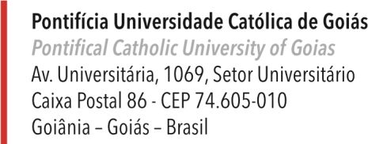



ESCOLA DE FORMAÇÃO DE PROFESSORES E HUMANIDADES PROGRAMA DE PÓS-GRADUAÇÃO *STRICTO SENSU* EM LETRAS

RESULTADO FINAL À BOLSA DE FORMAÇÃO DA FAPEG REFERENTE À CHAMADA PÚBLICA Nº 04/2025 – PROGRAMA DE CONCESSÃO DE BOLSAS DE FORMAÇÃO DE MESTRADO E DOUTORADO/2025

MESTRADO

|  |  |
| --- | --- |
| **Matrícula** | **Nome** |
| 2025.1.2099.0009-8 | VITOR YUKIO IVASSE ALVES |

DOUTORADO

|  |  |
| --- | --- |
| **Matrícula** | **Nome** |
| 2025.1.3019.0005-8 | RÔMULO ACÁCIO SILVA |
| 2025.1.3019.0003-1 | DULCINÉA QUIEL DE AGUIAR GUIMARÃES ESPELLET SOARES |

**Observar o Edital da FAPEG 04/2025, disponível no site**



Profa. Dra. Maria de Fátima G. Lima

Coordenadora do Programa de Pós-Graduação

*Stricto Sensu* em Letras

